CÔ VÀ BÉ THAM GIA HOẠT ĐỘNG NGÀY GIỖ TỔ HÙNG VƯƠNG
BAN GIÁM HIỆU VÀ CÁC BÉ THÀNH KÍNH DÂNG LỄ VUA HÙNG
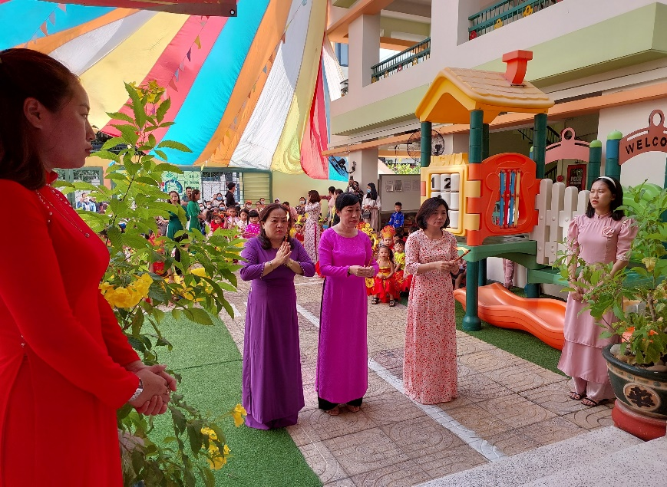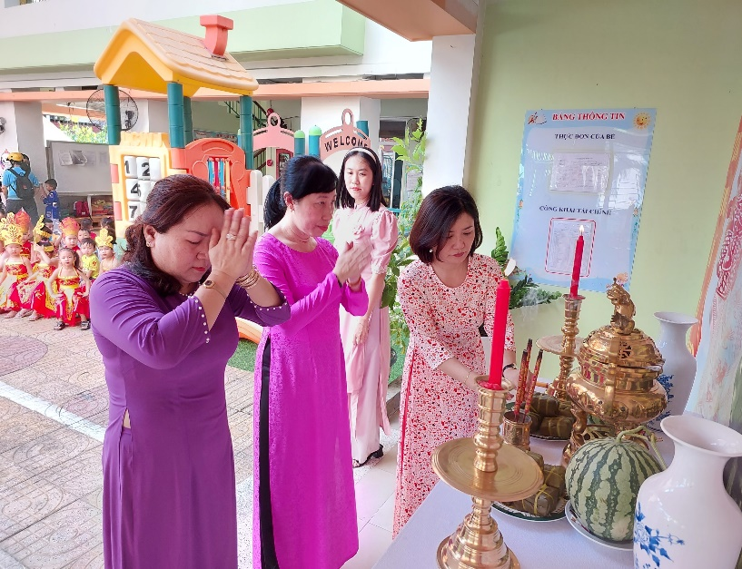

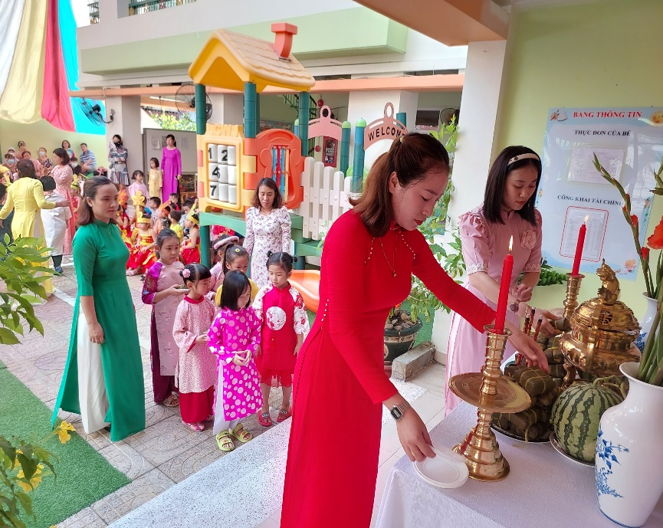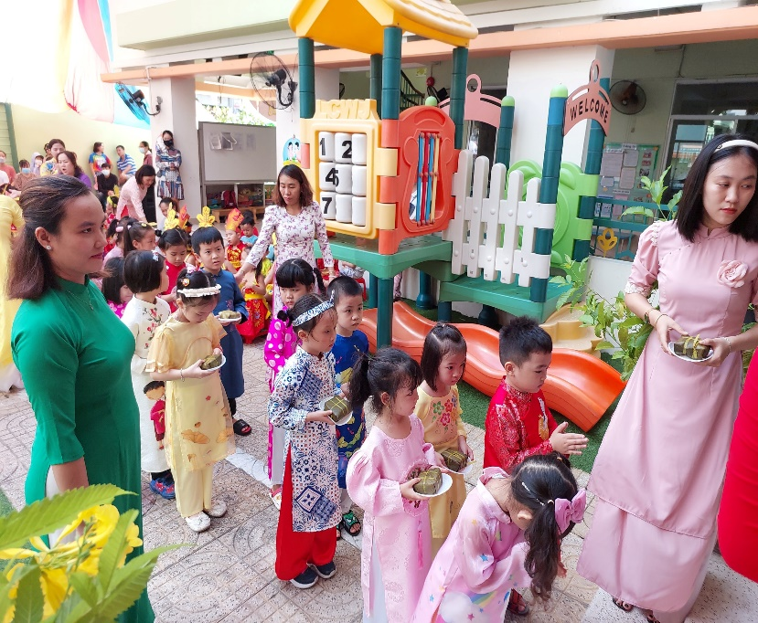

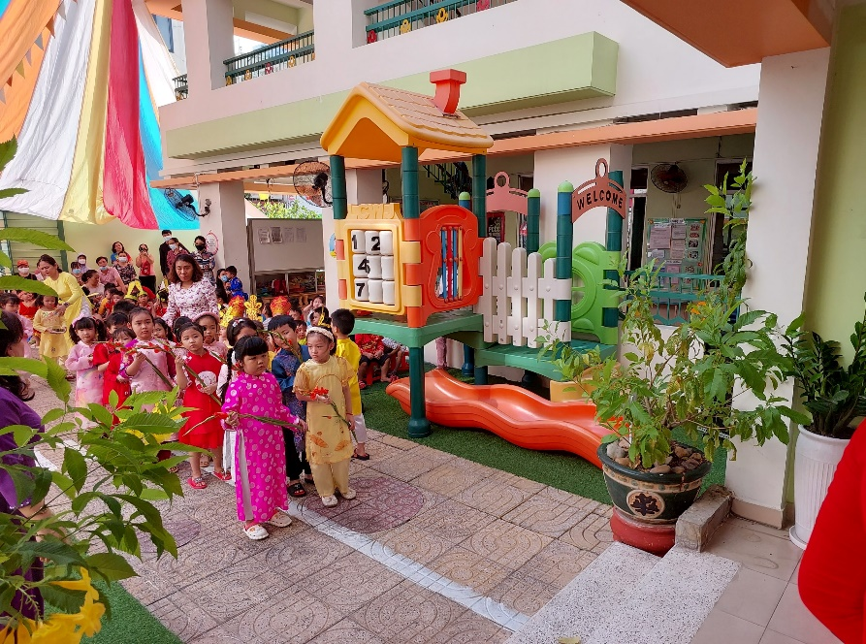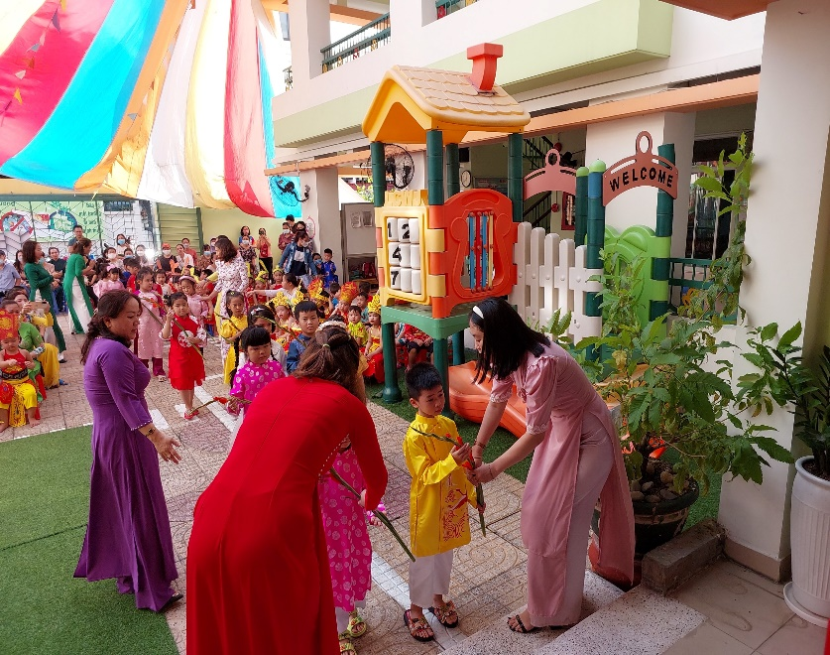

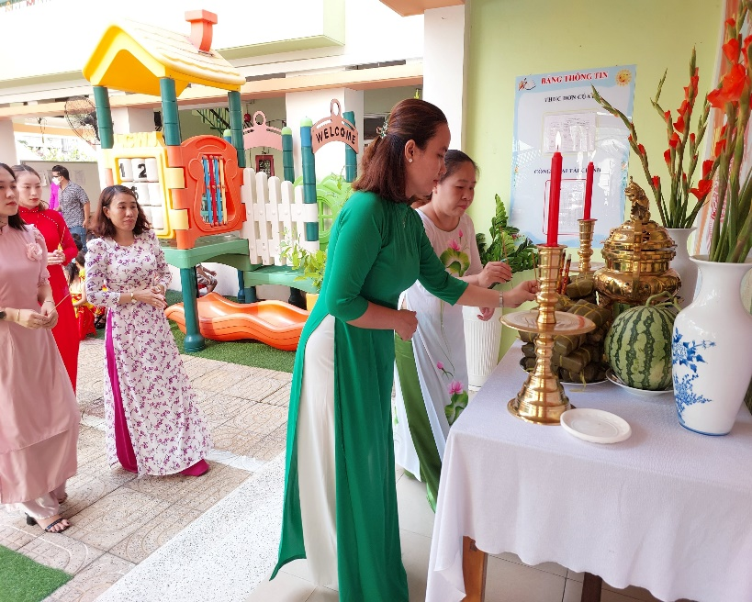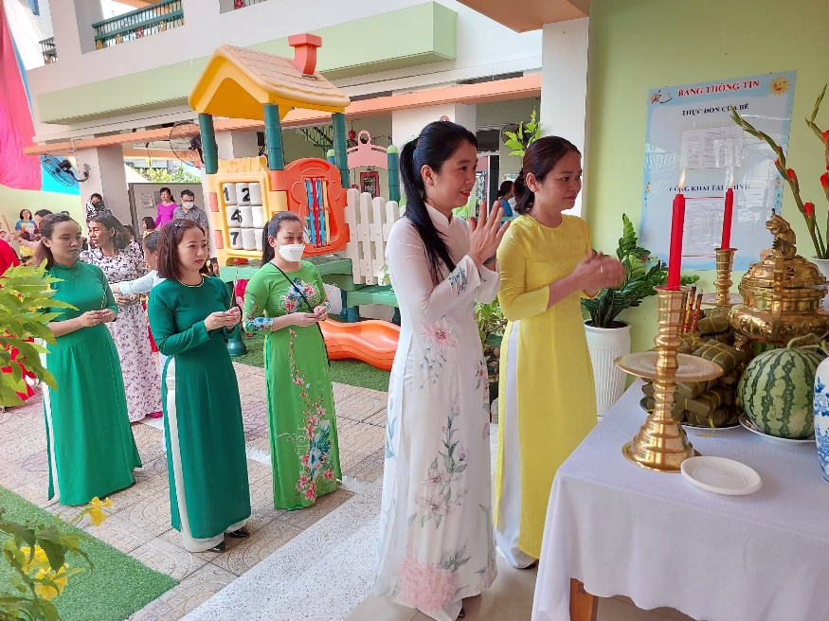

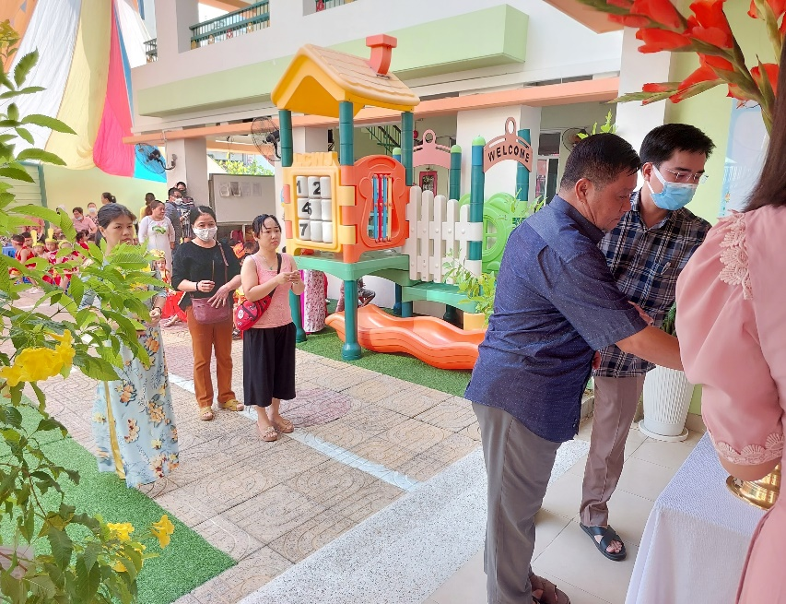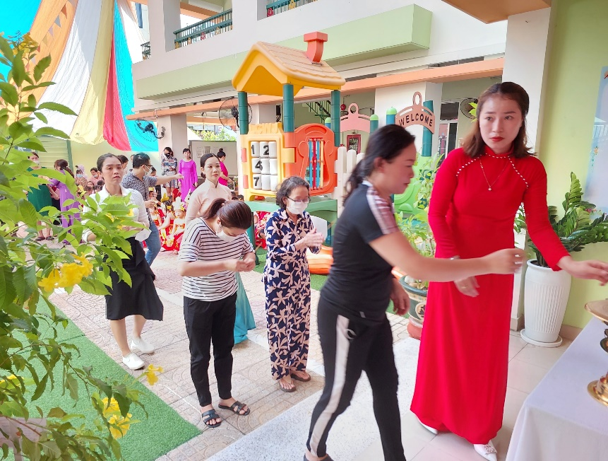

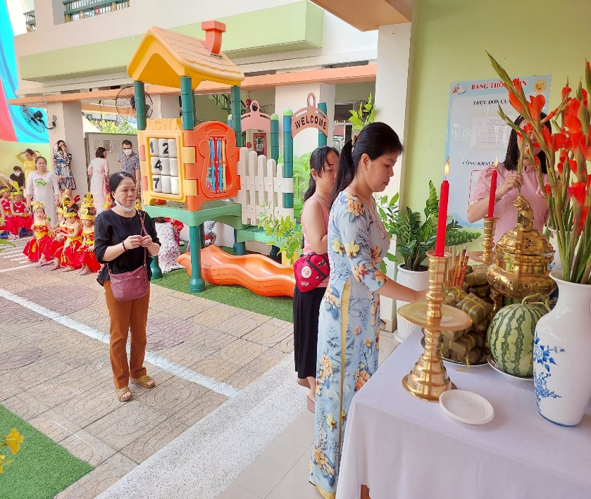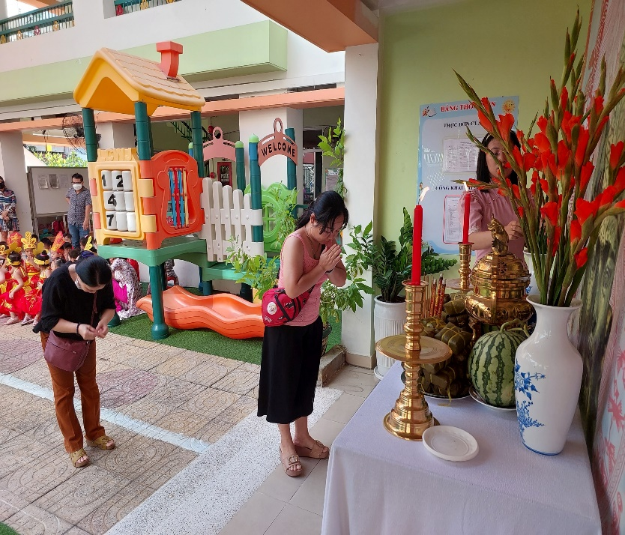
CÁC CÔ VÀ PHỤ HUYNH THÀNH KÍNH DÂNG HƯƠNG TRƯỚC BÀN THỜ VUA HÙNG
CÁC BÉ BIỂU DIỄN VĂN NGHỆ VỚI CHỦ ĐỀ “CON CHÁU LẠC HỒNG”
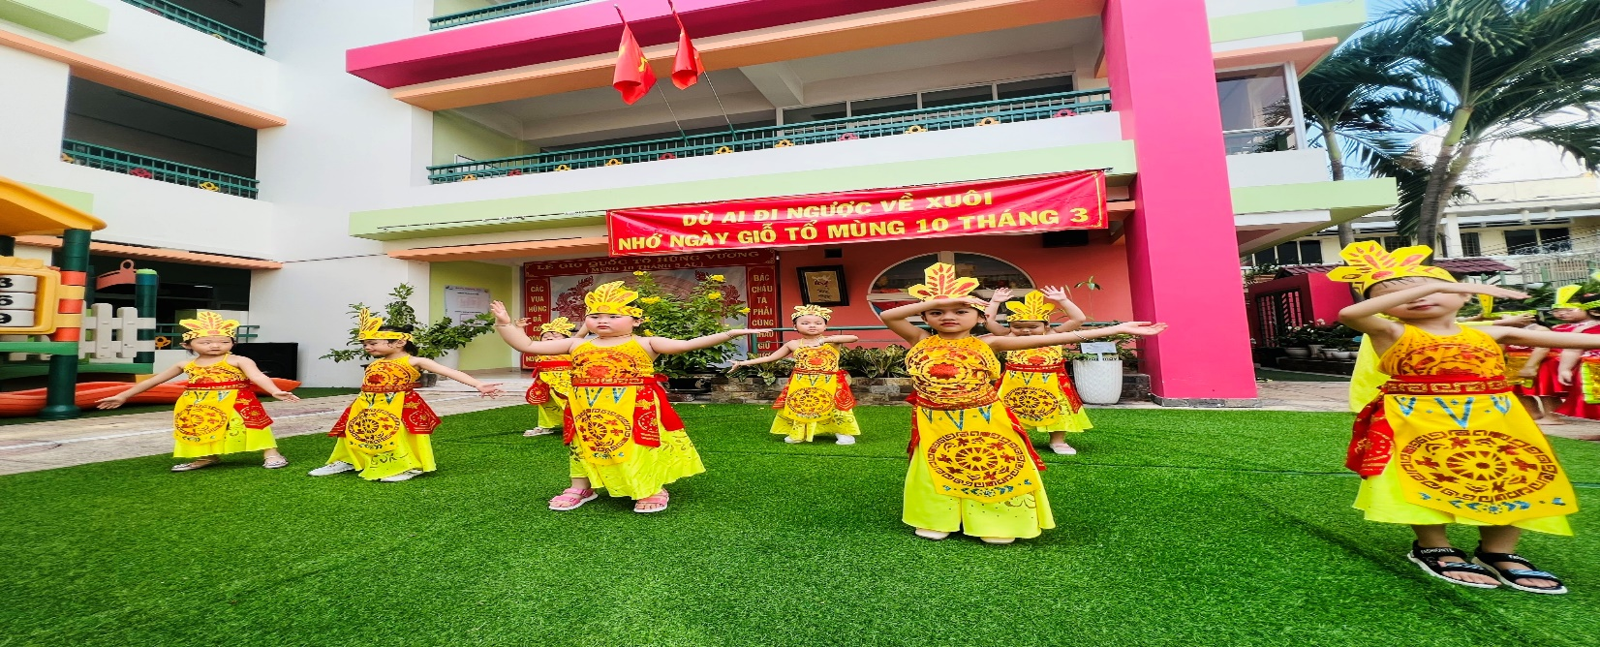

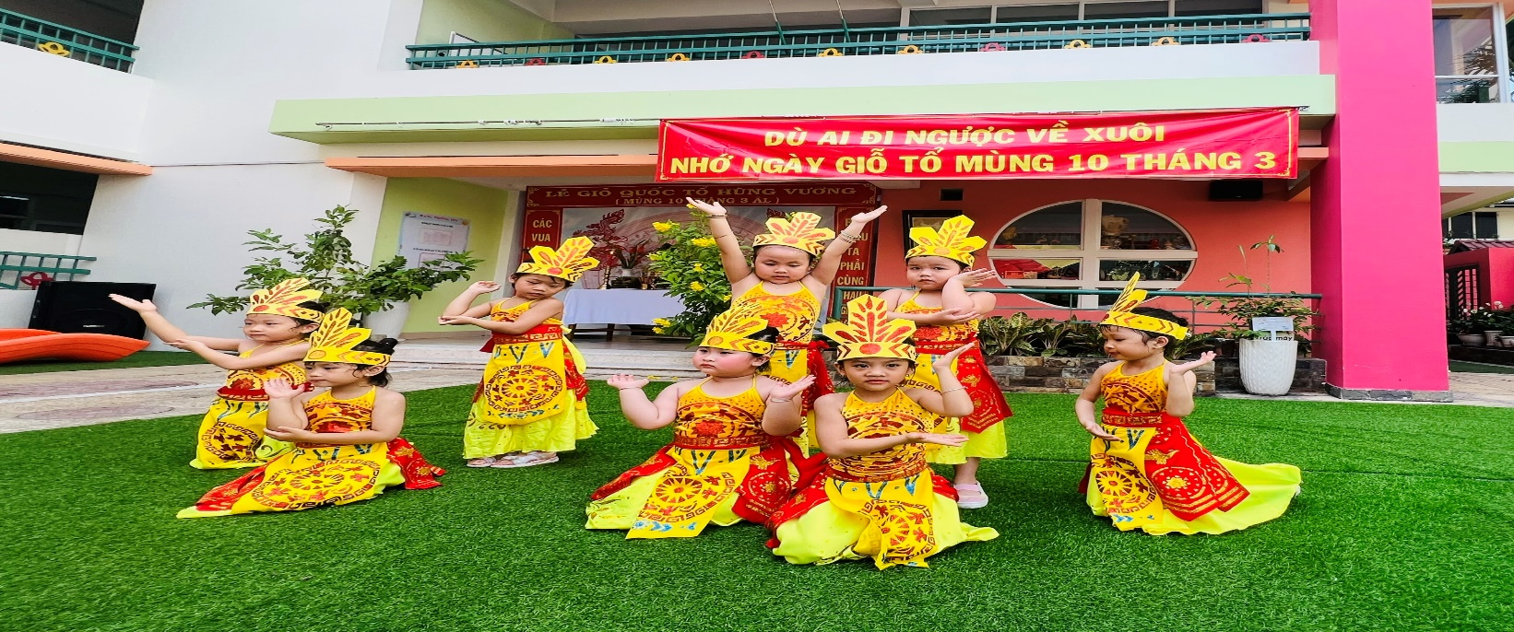
CÁC BÉ LỚP CHỒI 1 MÚA DÒNG MÁU LẠC HỒNG
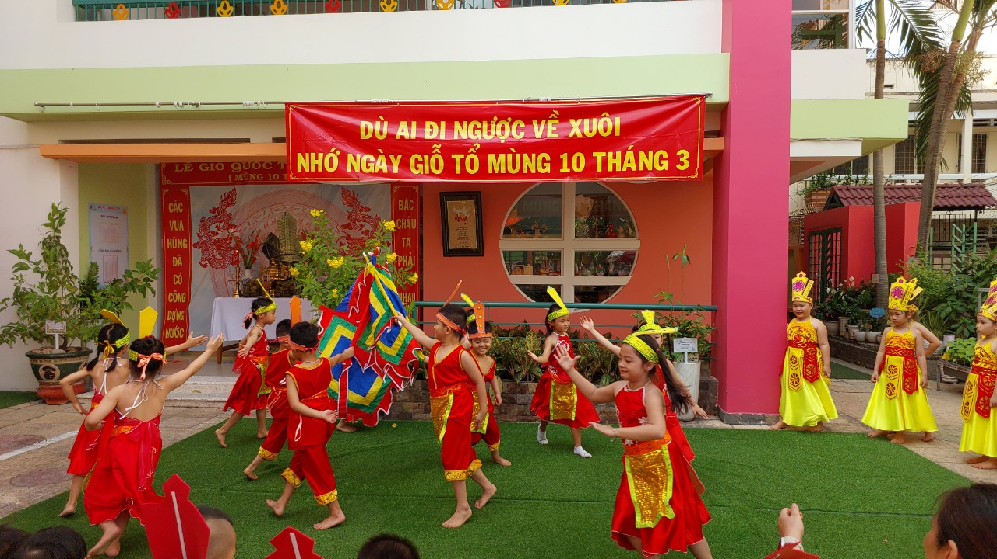

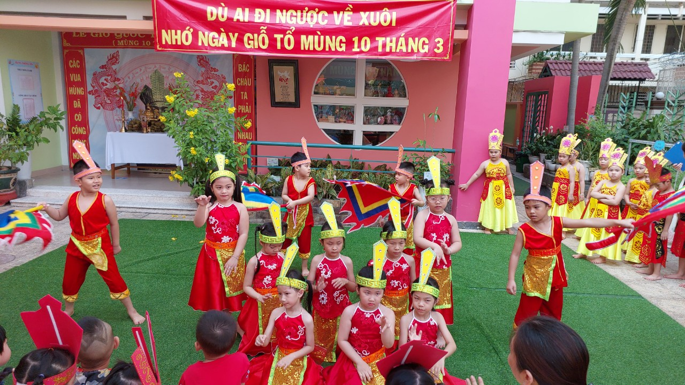
CÁC BÉ LỚP LÁ 2 MÚA BÀI “ĐẤT NƯỚC LỜI RU”
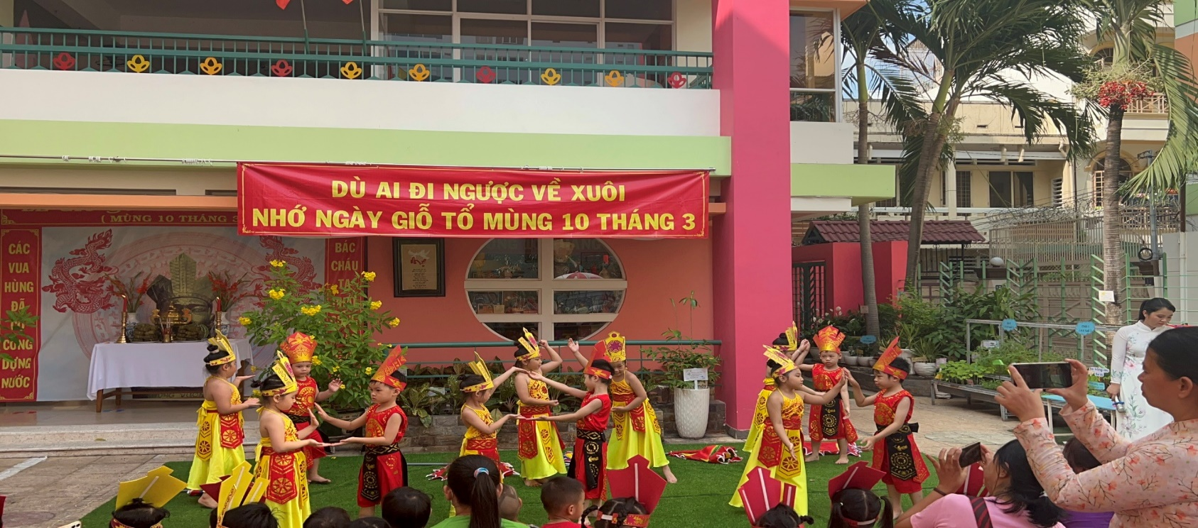

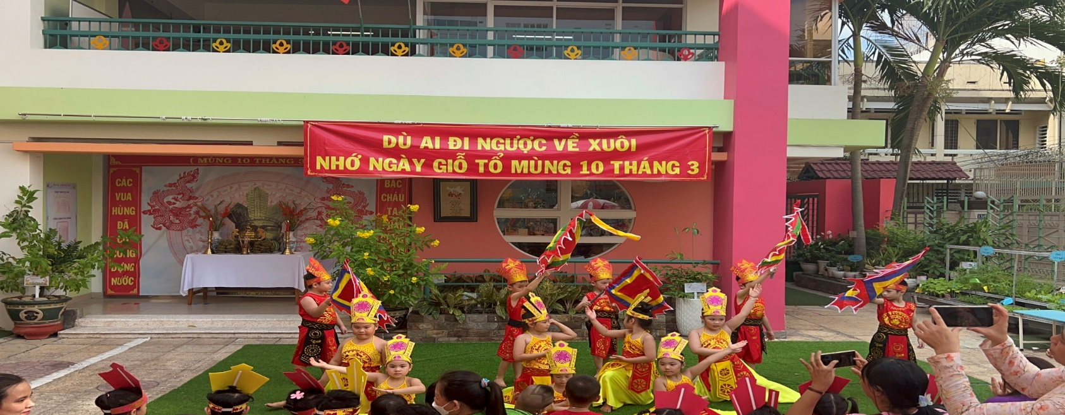

CÁC BÉ LỚP LÁ 1 MÚA BÀI “HÀO KHÍ VIỆT NAM”

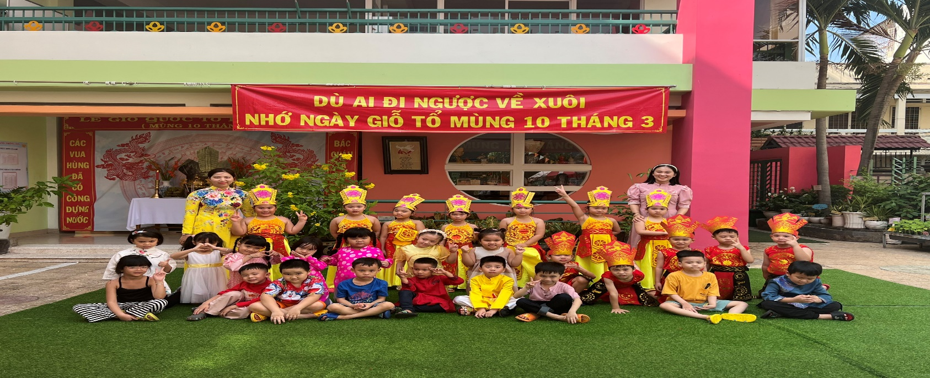

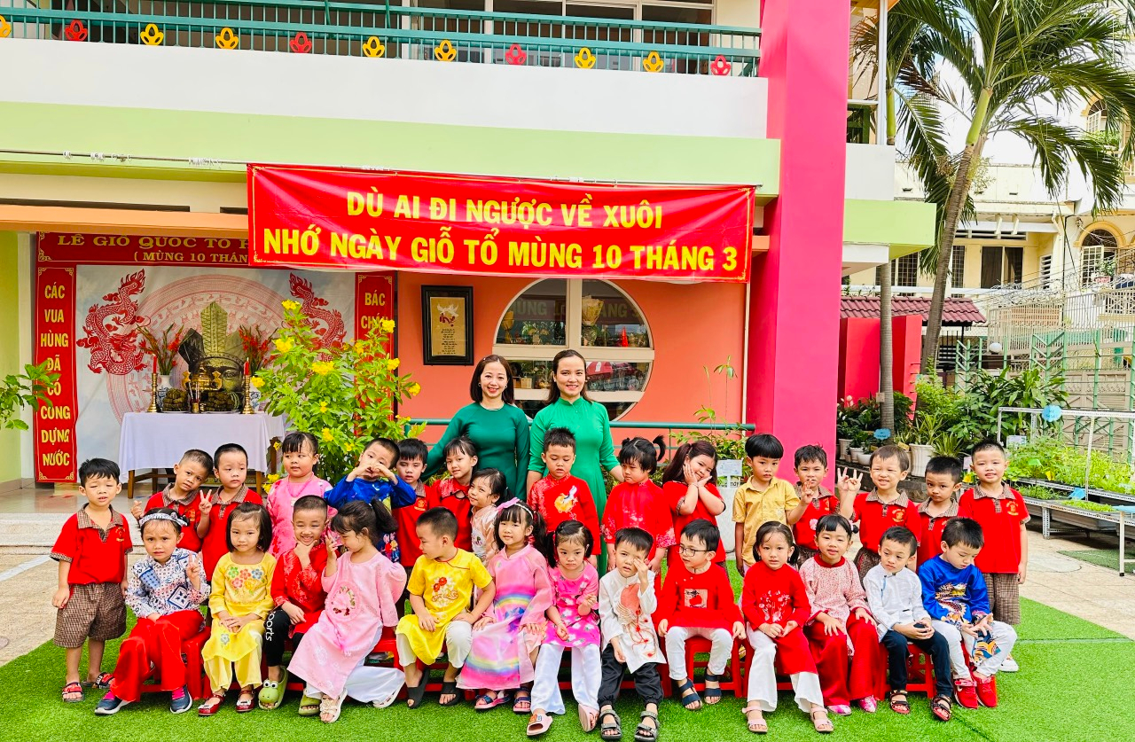

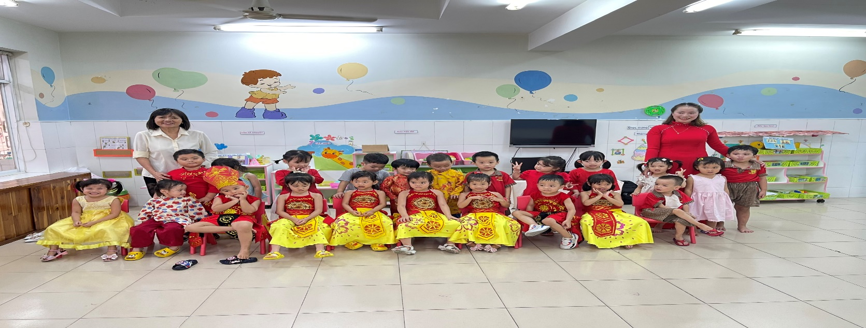
CÔ VÀ CÁC BÉ CHỤP HÌNH KỶ NIỆM SAU KHI XONG
LỄ GIỖ TỔ HÙNG VƯƠNG
CÁC BÉ TRANG TRÍ MŨ CHO NGÀY LỄ HÔI GTHV
